Come usare Dev-C++ con MySQL (via libreria libmysql)
Il presente documento vuole essere d'aiuto a realizzare un'applicazione C che comunichi con un database server MySQL utilizzando l'ambiente di sviluppo Dev-C++

Passo 1) Installare il package libmysql (versione 5.0.5) attraverso il package manager dell'ambiente Dev-C++ (oppure tramite download e installazione manuale)
Menu strumenti - cerca aggiornamenti
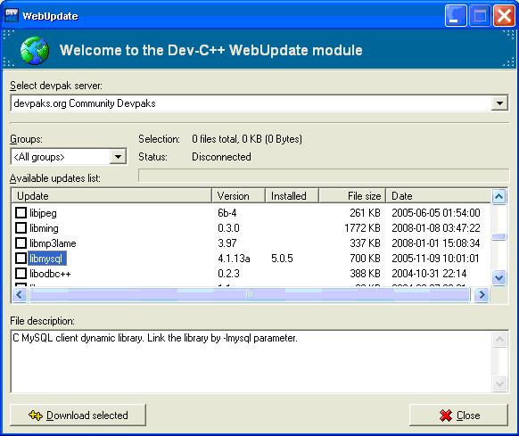
Passo 2) controllare la presenza del package libmysql tramite
Menu strumenti - Package Manager
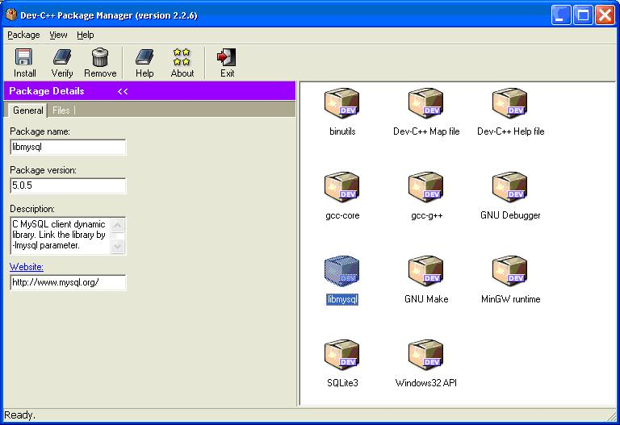
Il pacchetto installa i seguenti file nella cartella di installazione di Dev-C++
bin\libmysql.dll
include\mysql\config-netware.h
include\mysql\config-os2.h
include\mysql\config-win.h
include\mysql\errmsg.h
include\mysql\mysql.h
include\mysql\mysqld_ername.h
include\mysql\mysqld_error.h
include\mysql\mysql_com.h
include\mysql\mysql_embed.h
include\mysql\mysql_time.h
include\mysql\mysql_version.h
include\mysql\my_alloc.h
include\mysql\my_dbug.h
include\mysql\my_getopt.h
include\mysql\my_global.h
include\mysql\my_list.h
include\mysql\my_pthread.h
include\mysql\my_sys.h
include\mysql\m_ctype.h
include\mysql\m_string.h
include\mysql\raid.h
include\mysql\typelib.h
lib\libmysql.a
lib\LIBMYSQL.def
examples\libmysql\mysql.cpp
examples\libmysql\mysql.dev
docs\libmysql\Exceptions client.txt
docs\libmysql\License.txt
docs\libmysql\manual.chm
C:\Documents and Settings\username\Menu Avvio\Programmi\Bloodshed Dev-C++\libmysql\Documentation (online).url
C:\Documents and Settings\username\Menu Avvio\Programmi\Bloodshed Dev-C++\libmysql\Documentation.lnk
C:\Documents and Settings\username\Menu Avvio\Programmi\Bloodshed Dev-C++\libmysql\License.lnk
C:\Documents and Settings\username\Menu Avvio\Programmi\Bloodshed Dev-C++\libmysql\Exceptions client.lnk
Come si puo' notare esiste un progetto di esempio nella cartella examples\libmysql che contiene progetto e sorgente:
examples\libmysql\mysql.cpp
examples\libmysql\mysql.dev
Sarà sufficiente modificare su mysql.cpp i parametri di connessione ed eseguire il progetto per verificare il corretto funzionamento della libreria.

Passo 3) Configurazione del progetto
Esistono diverse maniere per configurare l'ambiente di sviluppo, quello mostrato parte dal progetto di esempio.
Creazione del progetto in modalità WIN32 Console
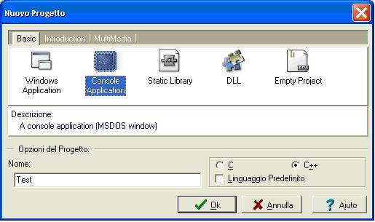
Sulle opzioni del progetto specificare i parametri per il linker affinché SOLO QUEL PROGETTO utilizzi la libreria mysql
Modo 1: Progetto - Opzioni del Progetto - Parametri

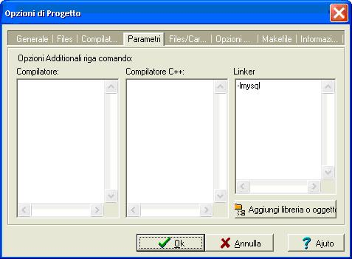
Sulle opzioni del progetto specificare i parametri per il linker affinché TUTTI I PROGETTI utilizzino la libreria mysql
Modo 2: Strumenti - Opzioni di Compilazione - Parametri
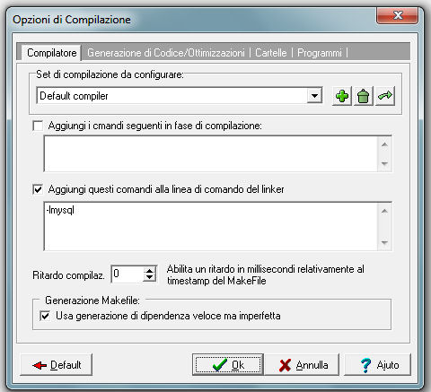

Affinchè si possa correttamente utilizzare la libreria è necessario includere nel nostro progetto i seguenti header
#include windows.h
#include mysql/mysql.h
oltre chiaramente a quelli necessari per l'esecuzione del programma
La prima include contiene le definizioni relative all'ambiente del sistema operativo windows
La seconda include contiene tutte le definizioni necessarie all'utilizzo della libreria mysql (include a cascata anche altri header file).

